Introducción a Spark AR

Realizar la instalación de Spark AR Studio y Spark AR Player y conocer su entorno de desarrollo tanto en la computadora como en el disposito yasea por clable o red social.

**Spark AR Studio**

Instalación del software



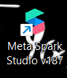

Ingresamos nuestra información para inicio de Sesión, en lo personal fue Facebook

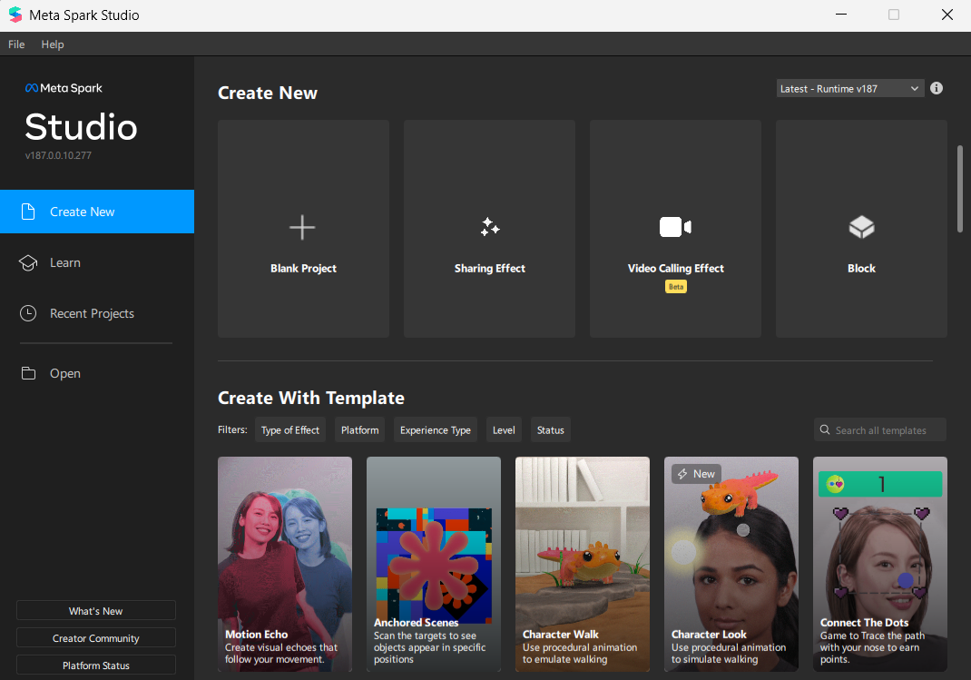

Realización y mejora del Modelo Predeterminado

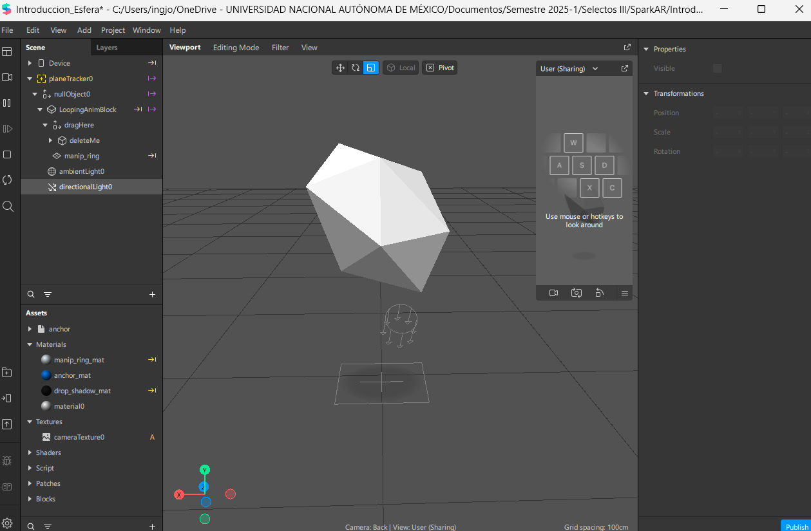

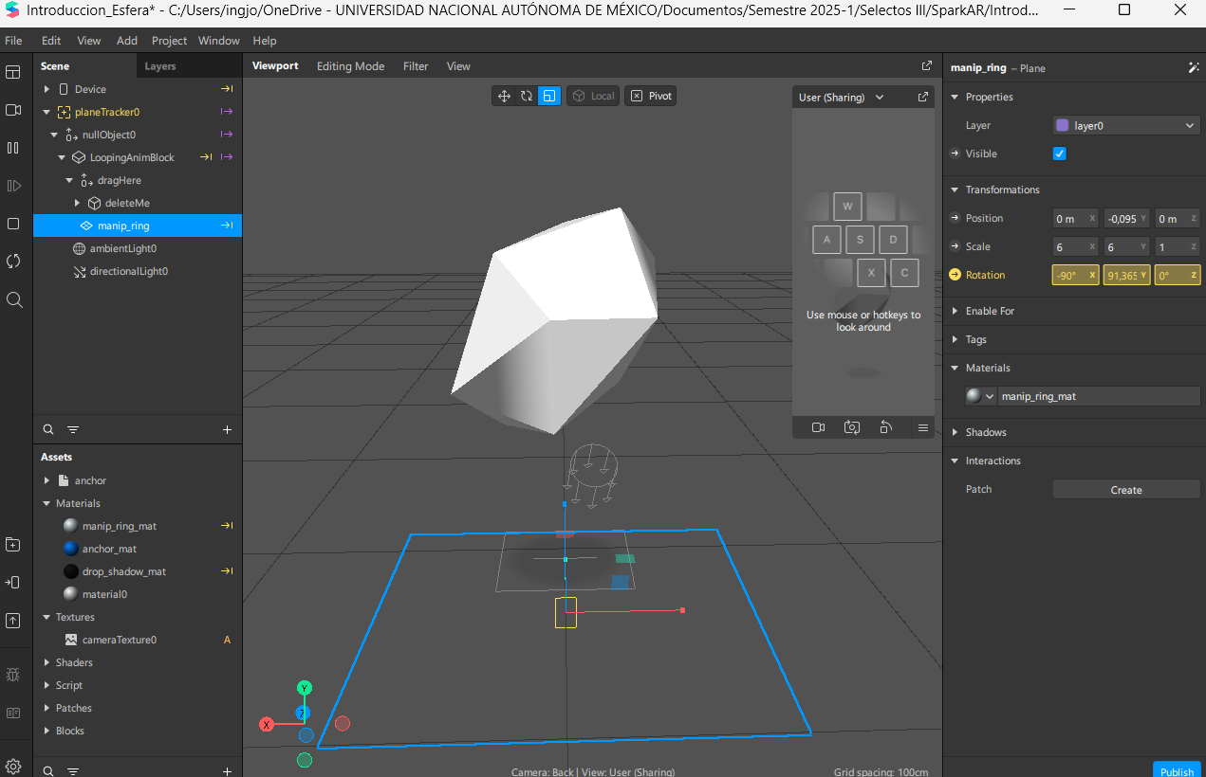

Apartado de Mejoras al Objeto

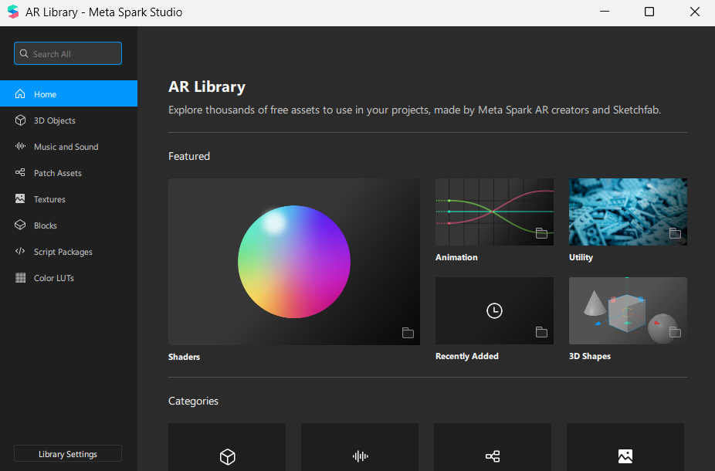

Sección donde se comparte el filtro en redes sociales o con cable conectado entre la PC y el teléfono.

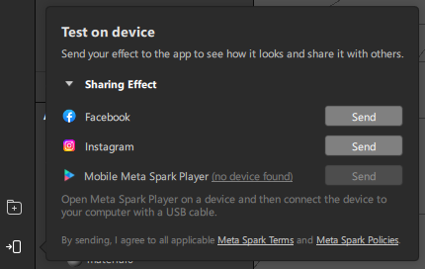

Ejemplo: Lo mande como notificación de Facebook

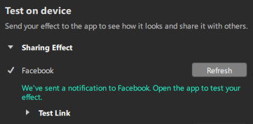

**Spark AR Player**



**Instalamos en Movil**

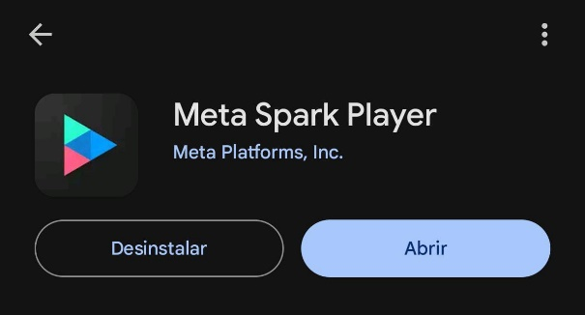

**Inicio de Sesión**

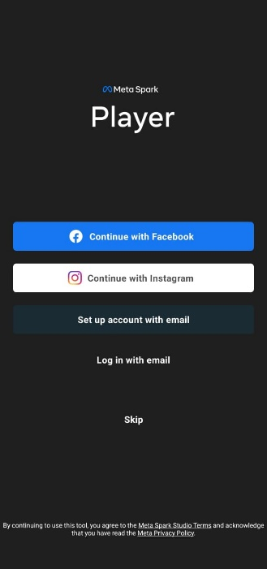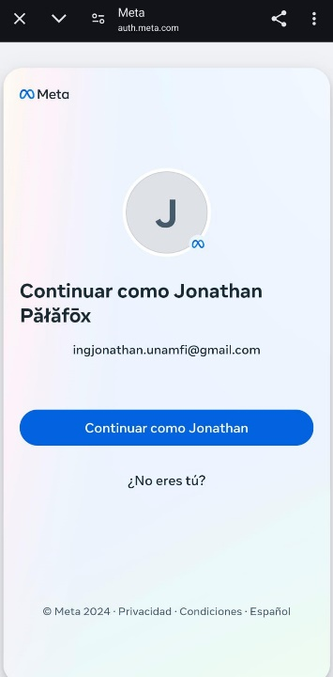

**Vemos los proyectos que tenemos realizados**

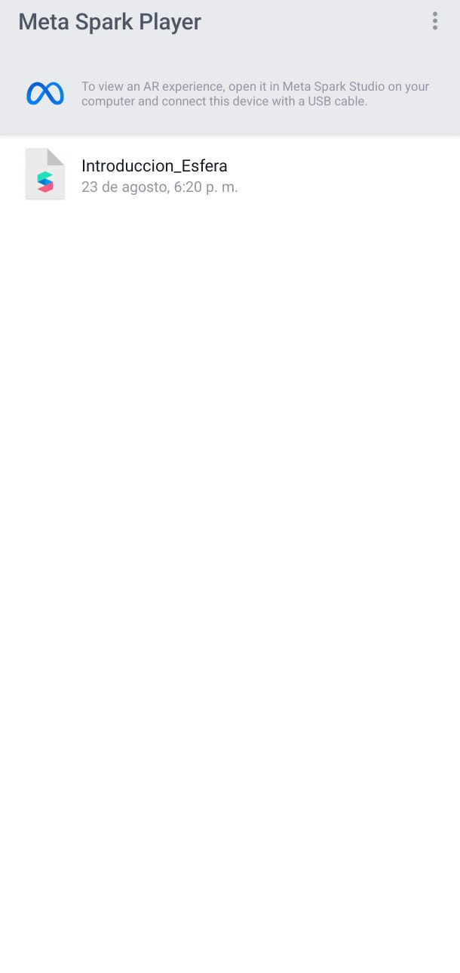

**Lo mande como notificación de Facebook y te llega una notificación del filtro:**

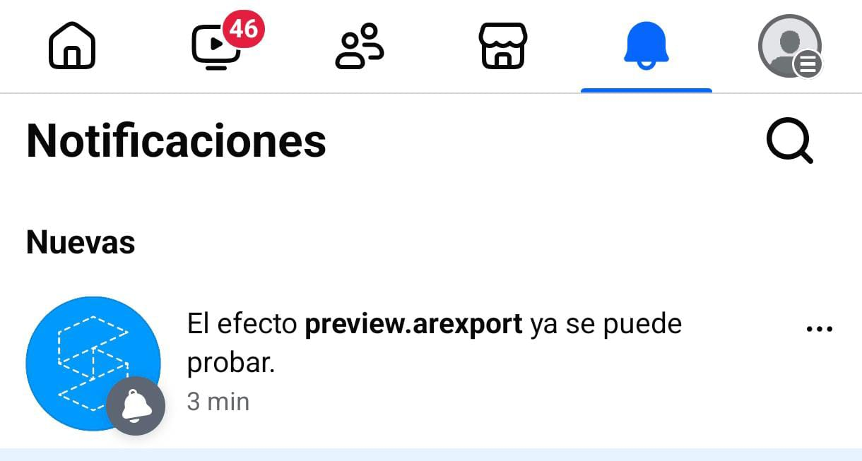

**Con nuestro filtro realizado vemos como se ve en el teléfono y cámara:**

